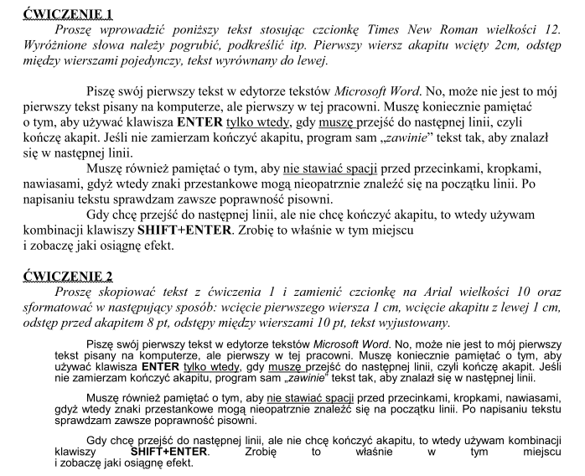
Ćwiczenie 3
Za cel pierwszych misji sond obrano najbliższe nam ciało niebieskie - Księżyc. W pierwszych miesiącach podboju kosmosu kilka amerykańskich i rosyjskich sond próbowało dolecieć do Srebrnego Globu. Bez powodzenia. Dopiero rosyjska Łuna 1 w styczniu 1959 roku zbliżyła się i minęła Księżyc. Nie był to pełen sukces. Miała trafić w powierzchnię Srebrnego Globu i rozbić się, lecz nie wycelowała.
Dopiero we wrześniu 1959 r. Łuna 2 stała się pierwszym ludzkim obiektem na Księżycu. A kolejna Łuna (3) pokazała nam po raz pierwszy, jak wygląda jego ciemna strona. Amerykanom udało się trafić w Księżyc dopiero w 1962 r., kiedy sonda Ranger 4 rozbiła się na jego powierzchni. Były to prawdziwie pionierskie lata. Czasy szlifowania techniki i umiejętności nawigacji kosmicznej. Dziś jednak, po 40 latach, nadal kosmiczne misje nie są rutyną. Na przykład w 1999 roku NASA straciła w odstępie dwóch miesięcy dwie sondy marsjańskie - Mars Polar Landera i Mars Climate Orbitera.
Ziemskie zasoby powoli wyczerpią się, Ziemia przeludni i zaśmieci odpadami. Być może trzeba będzie w przyszłości przenieść się na inną planetę, drugą Ziemię. Najpierw trzeba jednak ją znaleźć i być przygotowanym do przeprowadzki. To jednak nie wszystko. Jednym z głównych celów misji kosmicznych jest również odkrycie, czy życie narodziło się i istnieje poza Ziemią. Być może jesteśmy rzadkim wybrykiem natury, wynikiem mało prawdopodobnego zbiegu okoliczności. Bo na razie życia poza Ziemią nie odkryto. Do tej pory nie zostało potwierdzone sensacyjne doniesienie naukowców amerykańskiej agencji kosmicznej NASA z sierpnia 1996 roku o znalezieniu śladów mikroorganizmów w marsjańskim meteorycie AHL84001, którego wiek oszacowano na 4,5 mld lat. Naukowcy spierają się, czy obłe i podłużne twory, które zobaczyli w mikroskopie elektronowym Amerykanie, to skamieliny marsjańskich mikroogranizmów, czy też naturalne kryształy o tak dziwnym kształcie. Wiemy już, że w Układzie Słonecznym próżno szukać inteligentnej cywilizacji.
W minionych stuleciach, zanim jeszcze człowiek i jego maszyny wychyliły nosa poza Ziemię, panował większy optymizm. Ludziom wydawało się, że nie tylko planety, ale i Księżyc jest zamieszkany przez jakieś stwory. Francuski uczony Arago twierdził, że nawet na kometach może istnieć życie, a i człowiek mógłby tam sobie poradzić. Jeszcze pod koniec XIX wieku włoski astronom Schiaparelli widział przez teleskop sieci kanałów na Marsie, które jego zdaniem były systemem nawodnień inteligentnej cywilizacji. Potem, już w naszym wieku, wzrok astronomów z nadzieją zwrócił się ku Wenus.

- Tekst w pierwszym akapicie wyrównaj do prawego marginesu, w drugim akapicie do lewego marginesu, w trzecim wyśrodkuj, w czwartym wyjustuj.
- Skopiuj cały tekst i wklej go na końcu dokumentu.
- Cały wklejony blok tekstu wyjustuj.
- Pierwszy akapit pokoloruj na czerwono.
- Drugi akapit ustaw czcionkę Arial, rozmiar 15, pogrubiony.
- Ustaw kolor na niebieski pod trzema ostatnimi linijkami.

Ćwiczenie 4



